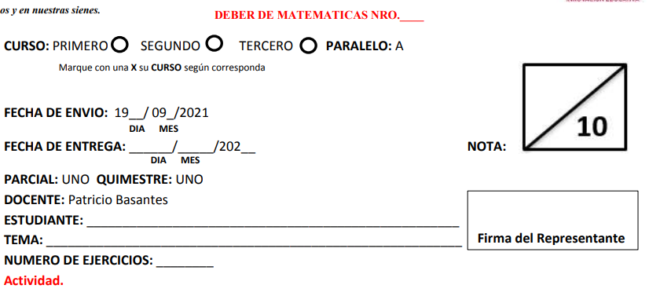*C*ómo empiezan los problemas en la vida

Ortega Jorge   
*C*ómo empiezan los problemas en la vida

En el discurso de **Adrián Paenza** en su conferencia para el programa TEDx indica los problemas por el cual los seres humanos pasan por su vida, desde bebes resolver el único problema qué es comer; se soluciona con un llanto. La capacidad de resolver problemas se ve intensificada y puesta en marcha desde el colegio a darse cuenta de como funciona la sociedad, las frustraciones serán algo común a lo largo de vida, ver como otras personas gozan de privilegios que otras no la tienen. Adrián también resalta este dialogo “En la escuela nos enseñan a tener respuestas a pregunta que nunca se hizo” que claramente logra comprenderse de manera fácil que; en la vida primero vienen los problemas y luego las soluciones. Otra cosa interesante que se puede destacar de la conferencia, es el concepto que Adrián tiene sobre el “saber” siendo para él la capacidad de resolver problemas mas no la de saber algo; ya que el alcance que puede tener el conocimiento esta a manos de todas las herramientas digitales que hoy en día se puede gozar y significar un privilegio. Por esa misma razón es que las personas inconscientemente suelen reírse o sentirse superior a la otra persona cuando no sabe algo; bien puede ser el significado de algún termino complejo o bien temas de interés científico, esto indiscretamente tiende a ser un comportamiento egoísta puesto que está a su alcance compartir el conocimiento y, aun así, no lo hace. Como él aclara en los últimos momentos de su discurso: “Cualquier persona que pueda tener un conocimiento, alguna idea; compártala”.